Publiczne Przedszkole nr 3 w Świebodzinie

Grupa: VII Kotki

Dzień tygodnia (data) | Czwartek (01.04.2021 r.)
Temat dnia | Kartki świąteczne
Wskazówki dla rodziców | - Aby otworzyć plik z ćwiczeniami proszę kliknąć dwa razy w ikonkę poniżej.  - Do wykonania kartek świątecznych potrzebne będą: kolorowe kartki z brystolu, kolorowy papier, różnorodny materiał przyrodniczy np. bazie, nożyczki, klej.
Przesłanki dla dziecka  (motywacja) | Wykażcie się pomysłami, a na pewno wyjdą prześliczne kartki świąteczne! Liczę na Waszą pomysłowość!
Propozycje i opis zajęć /  działań dziecka :  - ruchowa  (gimnastyka)  - plastyczna  - z czytaniem i mówieniem  - (opowiadania)  - kodowanie konstruowanie  itp. | - Ćwiczenia lateralizacji. Rodzic daje dziecku kartkę formatu A4 i kredki, włącza muzykę, równocześnie dziecko prawą i lewą ręką rysują na kartce kreski. Podczas pauzy odpoczywa.  - Skoki „Pajacyk”. Dziecko skacze lekko naśladując ruchy pajacyka.  - Wykonywanie ćwiczeń s. 54 – Kolorowanie pisanek, przeliczanie, ilu kolorów użyto do pokolorowania pisanek, kolorowanie kółek w takich kolorach jak pisanki.  - Zapoznanie dziecka z tradycją wysyłania świątecznych życzeń.  - Oglądanie świątecznych pocztówek.  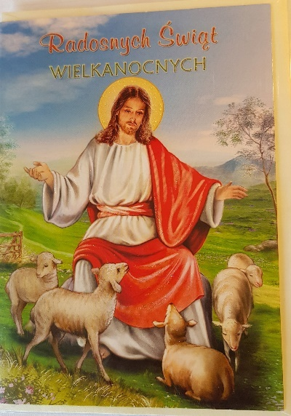  - Wykonanie kartki świątecznej według własnego pomysłu. Zachęcanie dziecka do wykorzystania w pracy materiału przyrodniczego.  - Wykonywanie ćwiczeń s. 55 – liczenie jajek w koszykach, napisanie pod koszykami cyfr – ćwiczenia w przeliczaniu, utrwalanie znajomości cyfr, kolorowanie jajek zgodnie ze wzorem – ćwiczenia grafomotoryczne, ćwiczenie spostrzegawczości.
Link do materiałów ,
karty pracy itp.
Zrealizowane założenia podstawy programowej (obszar, podstawowe cele) | Dziecko:  - rozwija koordynację wzrokowo-ruchową (I 9)  - rozróżnia prawą i lewą stronę (IV 4)  - rozpoznaje cyfry (IV 15)  - wyraża swoje rozumienie świata za pomocą impresji plastycznych (IV 1, 8)  - bezpiecznie posługuje się nożyczkami (III 5)

Opracowała: Dominika Koszucka

